РУМБА
Потанцуем?

ЭКСПРЕСС-ОБУЧЕНИЕ ДЛЯ ВЗРОСЛЫХ В САНКТ-ПЕТЕРБУРГЕ

ШКОЛА БАЛЬНЫХ ТАНЦЕВ «РУМБА»

Объявляет набор в новую группу
Возраст от 40 до 60 лет
Начало занятий – 1 марта 2020 г
Место проведения – ДК им. ЦЮРЮПЫ

Стоимость 3-х месяцев обучения - 25 000 руб. – 15 000 руб.

ЗАПИСАТЬСЯ В ГРУППУ

+ после регистрации вы получите бесплатный видео-урок «3 главных секрета парного танца»

I ЧЕМУ ВЫ НАУЧИТЕСЬ?
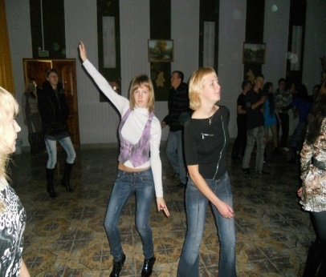  Перейдете из клуба любителей танцулек в клуб танцоров | 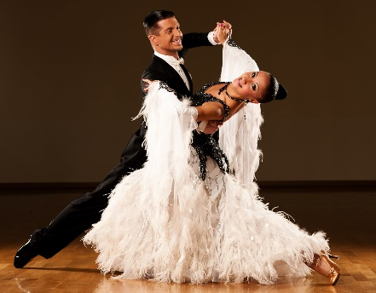  Сможете исполнить: вальс, танго, самбу, румбу, пасодобль, ча-ча-ча, фокстрот, джайв | 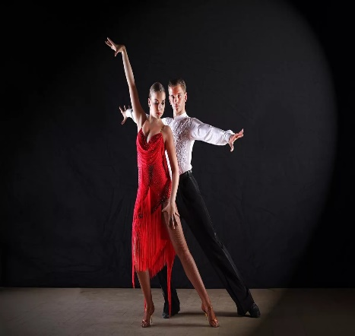  Овладеете искусством бального танца
I КЛУБ ВЫПУСКНИКОВ НАШЕЙ ШКОЛЫ
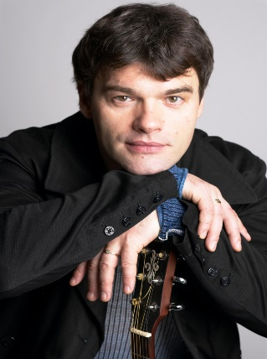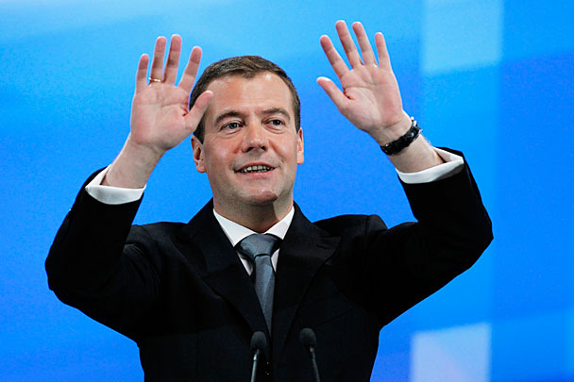
Евгений Дятлов Дима Медведев Кристина Пугачева
Победитель конкурса «Звезды Кремля» | Лауреат конкурса «Светский раут» | Призер конкурса «Мы ищем таланты»

ХОТИТЕ ПОЛУЧИТЬ ПРОПУСК В ЭТОТ ЭЛИТНЫЙ КЛУБ?
ЗАПИСАТЬСЯ В ГРУППУ

I НАШИ ПРЕПОДАВАТЕЛИ
Марк Плисецкий и Борислава Моисеева – многократные призеры международных конкурсов бальных танцев, лауреаты государственных премий и заслуженные тренеры России.

I НАШИ УСПЕХИ
10 лет – обучаем бальным танцам любителей | 1 000+ человек обучились бальным танцам с нуля | 100+ человек стали профессиональными танцорами

I КАК ПРОХОДЯТ НАШИ ЗАНЯТИЯ
Старт занятий 42-й группы 1 марта
Полный период обучения – 3 месяца
Уроки проходят 3 раза в неделю: понедельник, среда, пятница в 20.00
Еженедельные зачеты – суббота в 17.00
В конце 1-го месяца – проводится экзамен
В конце 2-го месяца – проводится экзамен и соревнование
В конце обучения – выпускной экзамен и гала выступление

ЗАПИСАТЬСЯ В ГРУППУ №42
I «РУМБА» – НЕ ПРОСТО ТАНЦЫ

Мы уверены, наша школа позволит гарантировано достичь высоких профессиональных навыков в танцах и хореографии.
Укрепит физические силы и поднимет эмоциональный настрой, наполнит в вашу жизнь красотой и приятными ощущениями.
Лучшим ученикам дарим билеты на соревнования или показательные выступления профессиональных танцоров.

УСПЕТЬ ЗАПИСАТЬСЯ В ГРУППУ
Количество учащихся ограничено!

! | Зарегистрируйтесь до 14 февраля и воспользуйтесь специальным предложением – цена 15 000 руб. и подарком | !

ИП Плисецкий Марк Юльевич, ИНН 1234567890
Все права защищены. Использования материалов
сайта разрешено только с согласия правообладателя.

По всем вопросам обращайтесь:
school@rumba.ru
Отказ от ответственности
Политика конфиденциальности

